TRƯỜNG ĐẠI HỌC ĐIỆN LỰC

**KHOA CÔNG NGHỆ THÔNG TIN**



**ĐỀ CƯƠNG CHUYÊN ĐỀ HỌC PHẦN**

**LẬP TRÌNH PYTHON**

**ĐỀ TÀI:**

**WEBSITE QUẢN LÝ KHO**

|  |  |
| --- | --- |
|  |  |
| |  |  | | --- | --- | | **Sinh viên thực hiện** | **: ĐẶNG HOÀNG LONG** | | **Giảng viên hướng dẫn** | **: GV Phạm Thị Kim Dung** | | | **Ngành** | **: CÔNG NGHỆ THÔNG TIN** | | | **Chuyên ngành** | **: CNPM** | | | **Lớp** | **: D13_CNPM7** | | | **Khóa** | **: D13** | | |  |
|  |  |

***Hà Nội, tháng12 năm2020***

**PHIẾU CHẤM ĐIỂM**

|  |  |  |  |
| --- | --- | --- | --- |
| **STT** | **Họ và tên sinh viên** | **Điểm** | **Chữ ký** |
| 1 | Đặng Hoàng Long |  |  |
|  |  |  |  |

|  |  |  |
| --- | --- | --- |
| **Họ và tên giảng viên** | **Chữ ký** | **Ghi chú** |
| Giảng viên chấm 1: |  |  |
| Giảng viên chấm 2: |  |  |

Mục Lục

**TÓM TẮT** 1

CHƯƠNG I : GIỚI THIỆU DỰ ÁN 2

1.1 Khảo sát 2

**1.2 Bài toán cần giải quyết:** 3

**1.4 Xác định yêu cầu hệ thống** 3

**1.4.1 Yêu cầu chức năng** 3

**CHƯƠNG 2: THIẾT KẾ VÀ CÀI ĐẶT GIẢI PHÁP** 5

**2.1KIẾN TRÚC HỆ THỐNG** 5

**2.1.1Thiết kế kiến trúc** 5

**2.2** **Phân tích thiết kế** 7

**2.2.1** Lập lịch và theo dõi Phần phân tích và thiết kế làm theo hướng đối tượng. Sử dụng các công cụ hỗ trợ phân tích thiết kế UML: Rational Rose, star UML,… 7

**CHƯƠNG 3 : KẾT QUẢ XÂY DỰNG MỘT SỐ GIAO DIỆN CHÍNH** 18

**3.1 Giao điện admin :** 18

**3.2 Giao điện của người dùng** 20

**PHẦN KẾT LUẬN** 22

**1.** **KẾT QUẢ ĐẠT ĐƯỢC** 22

**2.** **HẠN CHẾ** 22

**3.** **HƯỚNG PHÁT TRIỂN** 22

**TÀI LIỆU THAM KHẢO** 24

s

# **TÓM TẮT**

Ngày nay Công nghệ thông tin đã phát triển với tốc độ nhanh chóng. Công nghệ tin học đã được ứng dụng trong nhiều lĩnh vực như ngHiển cứu khoa học, phát triển kinh tế, quân sự và trong nhiều loại hình nghệ thuật khác nhau. Ở các nước tiên tiến, máy tính đã được ứng dụng ở nhiều lĩnh vực nhằm phục vụ lợi ích con người. Việc sử dụng mạng Internet không còn quá xa lạ đối với mọi cá nhân, tổ chức kinh tế, nhà nước.

Do vậy, công tác quản lý kho vật tư là một công tác không thể thiếu của tất cả các tổ chức về kinh tế, nhà nước. Với các lý do ấy thì phát triển Công nghệ thông tin đã trở thành một ngành kinh tế quan trọng, đặc biệt là Công nghệ phần mềm. Sự ra đời của các sản phẩm phần mềm đặc biệt là các phần mềm ứng dụng như quản lý kho trong vài năm gần đây mang lại nhiều thuận lợi trong công tác quản lý hàng hoá tránh sự thất thu, mất mát. Tuy nHiển bên cạnh những tiện lợi mà các chương trình này mang lại, vần còn có nhiều khó khăn, nhược điển cần được khắc phục. Nhược điểm của các chương trình còn nhiều lý do như: Bản thân các nhà lập trình còn hạn chế về trình độ cũng như kinh nghiệm làm phần mềm.

Thông tin về các vật tư được biến đổi hàng ngày mà sổ sách của một người thủ kho không thể cập nhập những thông tin đó một cách chính xác được. Lý do trên cho thấy việc xây dựng một phần mềm quản lý kho trên nền website, đáp ứng nhanh và hiệu quả các yêu cầu tập hợp quản lý danh mục, nhập, xuất kho và thống kê được số lượng vật tư tồn chính xác và nhanh chóng.

# **CHƯƠNG I: TỔNG QUAN VỀ NGÔN NGỮ PYTHON**

## **1.1. Khái niệm**

Python là ngôn ngữ lập trình hướng đối tượng thông dụng dùng để viết các tiện ích hệ thống. Nó cũng được sử dụng như ngôn ngữ kết dính đóng vai trò tích hợp C và C++.

Được tạo ra bởi Guido van Rossum tại Amsterdam năm 1990, Python hoàn toàn tạo kiểu động và dùng cơ chế cấp phát bộ nhớ tự động. Python được phát triển trong một dự án mã mở, do tổ chức phi lợi nhuận Python Software Foundation quản lý.

Python là ngôn ngữ có hình thức khá đơn giản và rõ ràng, do đó tạo nên sự dễ dàng tiếp cânh cho những lập trình viên mới bắt đầu.

Ban đầu, Python được phát triển để chạy trên nền Unix, nhưng rồi theo thời gian, nó đã được mở rộng sang mọi hệ điều hành từ MS-DOS đến Mac OS, OS/2, Windows, Linux và các hệ điều hành khác thuộc họ Unix.

## **1.2. Đặc điểm**

* Cú pháp rất tường minh, dễ đọc.
* Các khả năng tự xét mạnh mẽ.
* Hướng đối tượng trực giác.
* Cách thể hiện tự nhiên mã thủ tục.
* Hoàn toàn mô-đun hóa, hỗ trợ các gói theo cấp bậc.
* Xử lý lỗi dựa theo ngoại lệ.
* Kiểu dữ liệu động ở mức rất cao.
* Các thư viện chuẩn và các mô-đun ngoài bao quát hầu như mọi việc.
* Phần mở rộng và mô-đun dễ dàng viết trong C, C++.
* Có thể nhúng trong ứng dụng như một giao diện kịch bản (scripting interface).
* Python mạnh mẽ và thực hiện rất nhanh.

- Python dễ dàng kết nối với các thành phần khác:

* Python có thể kết nối với các đối tượng COM, .NET (Ironpython, Python for .net), và CORBA, Java … Python cũng được hỗ trợ bởi internet.
* Có thể viết các thư viện trên C/C++ để nhúng vào Python và ngược lại.

- Python là ngôn ngữ có khả năng chạy trên nhiều nền tảng:

* Python có cho mọi hệ điều hành: Windows, Linux/Unix, OS/2, Mac, Amiga, và những hệ điều hành khác. Thậm chí có cả những phiên bản chạy trên .NET, máy ảo Java, và điện thoại di động (Nokia Series 60). Với cùng một mã nguồn sẽ chạy giống nhau trên mọi nền tảng.

- Python rất đơn giản và dễ học:

* Python có cộng đồng lập trình rất lớn, hệ thống thư viện chuẩn, và cả các thư viện mã nguồn mở được chia sẻ trên mạng.

- Python là ngôn ngữ mã nguồn mở:

* Cài đặt Python dùng giấy phép nguồn mở nên được sử dụng và phân tối tự do, ngay cả trong việc thương mại. Giấy phép Python được quản lý bởi Python Software Foundation.

## **1.3. Ứng dụng python trong thực tế**

### 1.3.1. Phân tích dữ liệu

Khi các công ty trong mọi ngành thu thập ngày càng nhiều dữ liệu, họ cần những người có thể hiểu được dữ liệu đó. Và khi đó, các nhà phân tích dữ liệu có kỹ năng Python thực sự hữu ích.

Python phổ biến cho việc phân tích dữ liệu vì các thư viện mạnh mẽ như numpy và pandas, giúp các tác vụ phân tích và dọn dẹp dữ liệu tương đối đơn giản, ngay cả khi làm việc với các bộ dữ liệu lớn. Ngoài ra còn có các thư viện Python hỗ trợ nhiều tác vụ phân tích dữ liệu khác nhau, từ khai thác dữ liệu web với Beautiful Soup đến hiển thị dữ liệu bằng Matplotlib.

Các công cụ như Jupyter Notebook giúp các nhà phân tích dữ liệu dễ dàng tạo các phân tích dễ lặp lại hoặc thêm văn bản và hình ảnh để giúp công việc của họ dễ hiểu ngay cả với những người không chuyên về lập trình.

### 1.3.2. Khoa học dữ liệu

Python cũng cực kỳ phổ biến cho các tác vụ liên quan đến dữ liệu nâng cao trong lĩnh vực máy học. Các thư viện mạnh mẽ như scikit-learning và TensorFlow giúp việc triển khai các thuật toán học máy phổ biến trở nên đơn giản. Đồng thời nhiều thư viện chuyên biệt giúp thực hiện nhiều tác vụ học máy từ nhận dạng hình ảnh đến tạo nội dung một cách dễ dàng

Hầu hết mọi thứ bạn thấy đang xãy ra xung quanh liên quan đến “trí tuệ nhận tạo” đều là một dạng triển khai máy học. Và rất nhiều chương trình học máy đang được thực hiện với Python.

### 1.3.3. Phát triển Web

Rất nhiều công ty nổi tiếng hiện nay sử dụng Python là bằng chứng cho thấy Python là một ngôn ngữ rất phổ biến để phát triển ứng dụng web. Nhiều trang web bạn sử dụng hàng ngày được xây dựng bằng Python và các Python framework phổ biến như Django và Flask. Mặc dù bản thân các trang được hiển thị bằng HTML và CSS, Python làm nền tảng cho các yếu tố trực quan này trên nhiều trang web, điều khiển chức năng, quản lý cơ sở dữ liệu, tài khoản người dùng và hơn thế nữa.

### 1.3.4. Phát triển trò chơi

Python được sử dụng trong việc phát triển các trò chơi điện tử độc lập, nhờ vào sự tồn tại của các thư viện tiện lợi như PyGame.

Python không được sử dụng thường xuyên trong việc phát triển các trò chơi phức tạp. Nếu mục tiêu của bạn là xây dựng một thế giới 3D chân thực, thì tốc độ tương đối chậm của Python và mức sử dụng bộ nhớ tương đối cao khiến nó không phải là ngôn ngữ lý tưởng cho trường hợp này. Tuy nhiên, Python đôi khi được sử dụng để xây dựng các hệ thống làm nền tảng cho các trò chơi này. Các trò chơi bao gồm Battlefield 2, Eve Online, The Sims 3, Civilization IV và World of Tanks sử dụng Python, mặc dù không có trò chơi nào được viết hoàn toàn bằng Python.

### 1.3.5. Phát triển phần mềm

Python được sử dụng rộng rãi trong phát triển phần mềm, trên nhiều ứng dụng trong thực tế. Ngày nay ranh giới giữa phát triển phần mềm và phát triển web hơi mờ nhạt vì hầu như tất cả phần mềm đều được xây dựng để hoạt động trên web ngay cả khi có cả ứng dụng dành cho máy tính để bàn. Dropbox là một ví dụ điển hình về một công ty phát triển phần mềm hiện đại làm cả hai và Python được sử dụng để xây dựng ứng dụng dành cho máy tính để bàn của Dropbox. Tương tự, Spotify có cả ứng dụng web và máy tính để bàn và Python được sử dụng để xây dựng một số dịch vụ nền giúp chúng hoạt động.

Tất nhiên, Python cũng được sử dụng tại nhiều công ty để phát triển các phần mềm nội bộ.

### 1.3.6. Kỹ thuật dữ liệu

Nhiều thư viện Python làm cho nó trở thành một lựa chọn hàng đầu cho các nhà phân tích dữ liệu và các nhà khoa học dữ liệu cũng làm cho Python trở thành một ngôn ngữ quan trọng đối với các kỹ sư dữ liệu. Các kỹ sư dữ liệu sử dụng Python cho các nhiệm vụ như xây dựng pipelines, kết hợp bộ dữ liệu, làm sạch dữ liệu, làm việc với API, tự động hóa các quy trình dữ liệu khác nhau, v.v.

### 1.3.7. Kỹ thuật robot

Python là một ngôn ngữ phổ biến trong lĩnh vực chế tạo người máy, cả chuyên nghiệp và không chuyên. Với những người chỉ làm vì sở thích, Python thường được sử dụng cùng với nền tảng phần cứng Raspberry Pi, cho phép thử nghiệm linh hoạt và giá cả phải chăng. Trong kinh doanh, Python là một trong những ngôn ngữ thường được sử dụng để tự động hóa quy trình bằng rô bốt (robotic process automation – RPA) và nó được sử dụng để làm những việc như các cánh tay rô bốt công nghiệp được lập trình để có thể hoạt động song song với nhau.

### 1.3.8. Tự động hóa

Python tuyệt vời để tự động hóa các tác vụ lặp đi lặp lại và có gần như vô tận các trường hợp sử dụng trong thực tế để tự động hóa Python. Ví dụ: Python là một công cụ phổ biến trong DevOps vì nó giúp tự động hóa các hệ thống và quy trình hiệu quả và minh bạch. Nhưng bên ngoài lĩnh vực phát triển phần mềm, nó cũng được sử dụng rộng rãi để tự động hóa mọi thứ, từ các hệ thống phức tạp đến các quy trình đơn giản, cá nhân như điền vào bảng tính hoặc trả lời email.

### 1.3.9. Giao diện và điều khiển phần cứng

Khả năng điều khiển phần cứng của Python vượt ra ngoài lĩnh vực robotics. Trên thực tế, Pythob được sử dụng trong tất cả các loại ứng dụng điều khiển phần cứng trong thế giới thực. Ví dụ: thư viện Python có thể sử dụng Python cho nhiều ứng dụng điều khiển công nghiệp.

### 1.3.10. Giáo dục và đào tạo

Bởi vì Python là một ngôn ngữ có thể đọc được (readable) rất cao và cũng có nhiều mục đích sử dụng thực tế khác nhau, nên Python là ngôn ngữ được lựa chọn đầu tiên cho những người muốn học lập trình. Nhiều hướng dẫn Python, video, các khóa học tương tác và các tài liệu giáo dục khác có sẵn cho Python khiến nó được cho là ngôn ngữ lập trình dễ học nhất.

# **CHƯƠNG 2: THIẾT KẾ VÀ CÀI ĐẶT GIẢI PHÁP**

## **2.1KIẾN TRÚC HỆ THỐNG**

### **2.1.1Thiết kế kiến trúc**

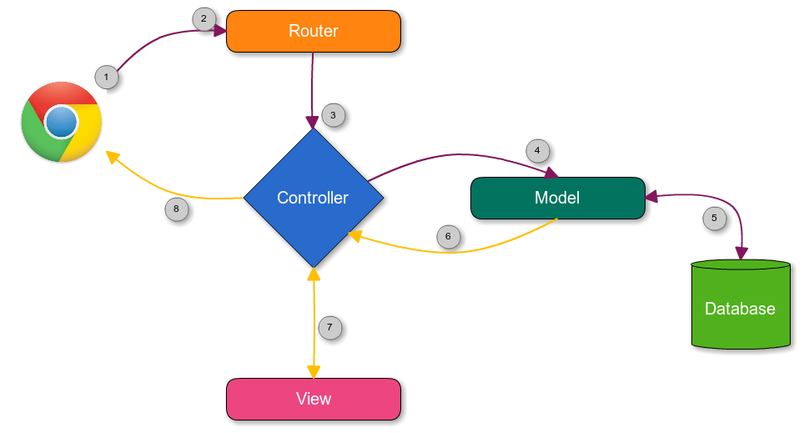

*Hình 2.1.1.1: Mô hình MVC kiến trúc hệ thống*

## **2.1.2 Bài toán cần giải quyết:**

Quản lý được thông tin thiết bị

Nhà cung cấp :thông tin nhà cung cấp( mã nhà cung cấp, tên nhà cung cáp, liên hệ, địa chỉ) các thiết bị của nhà cung cấp này,

Quản lí việc nhập xuất : Số lượng, thời gian..

Quản lí hóa đơn mua thiết bị : hóa đơn xuất, hóa đơn nhập,..

Quản lí khách hàng : Mã hách khàng, tên khách hàng, số điện thoại, địa chỉ , số lần mua hàng,…

Truy xuất thông tin thiêt bị : tên thiết bị, tên thương hiệu, nhà cung cấp, địa chỉ, số điện thoại, thông số, loại hàng,

Kiểm tra qua lại giữa thông tin sách với khách hàng

Kiểm tra được tồn kho sách tại từng thời điểm để có thế tổng kết báo cáo, cũng như có kế hoạch nhập thiết bị hợp lý

Tạo ra các báo cáo biểu để tổng thông tin sách và khách hàng và doanh thu của của hàng theo ngày tháng năm…

## **2.1.3Xác định yêu cầu hệ thống**

* **YC 1.1 :View/Search hàng :**  Cả nhân viên và QLK đều có quên tìm kiếm và xem hàng trong kho
* **YC 1.2 :Thêm /sửa /Xoá hàng :** Hệ thống cho phép quản lý thông tin từng hàng, những thông tin có thể chỉnh sửa và cập nhật mới, có thể thêm sửa xóa
* **YC 1.3 : Cập nhật thông tin hàng :** Tự đông cập nhập thông tin số lượng khi nhập hay xuất hàng
* **YC 2 : Quản lý xuất, nhập kho :** Quản lý thông tin  **của việc xuất kho** (tên hàng nhập, NCC, thời gian nhập, số lương, giá nhập, tổng tiền)
* **YC 2.**1 **Quản lý Đặt hàng**: nhân viên nhập thông tin về hàng cần nhập, số lượng nhập, thanh toán, còn quản lý có quyền kiểm tra số liệu xác thực ,cần có sự đồng ý mới có thể nhập hàng được
  + **YC 2.2**: **Quản lý phiếu nhập kho** : nhân viên cần điền đầy đủ thông tin của môi lần nhập kho như : mã phiếu nhập, mã hàng, số lượng, giá nhập, ngày nhập, tổng tiền
  + **YC 2.**3 : **Quản lý thông tin xuẩt kho**: nhân viên điền đày đủ thông tin , yếu cầu
  + như mã hàng số lượng bán tổn số tiền hang …
  + **YC 3:** **Quản lý nhà cung cấp** :
  + **YC 3.**1: **Thông tin NCC** : mã nhà cung cấp , tên nhà cung cấp ,số điện thoại, địa chỉ, email, các mặt hàng mà nhà cung cấp
  + **YC 3.**2: **Lập hợp đồng mua hàng** : sau khi hàng trong kho hết hoặc đang bán chạy thì hệ thống sẽ lập danh sách các hàng : tên hàng, nhà cung cấp nào, số lượng ước tính cần (nếu hàng bán chạy thi nhập luôn thêm40 thiết bị luôn ) cần nhập cho QLK xem và chỉ sửa theo mong muốn
  + **YC 4 Quản lý thông tin khách hàng :**  nhân viên và quản lý đều có thể cập nhật thêm sửa xóa khách hàng
  + **YC 5 Thống kê :** liệt kê các hàng
  + **YC 5.1**:**Thống kê tồn kho**: dưa ra những mặt hàng tồn trong kho 6 thánh chưa bán hết
  + **YC 5.2: thống kê doanh thu** : tổng kết lời lãi theo thời gian yêu cầu

2.1.2Mô tả sự phân rả

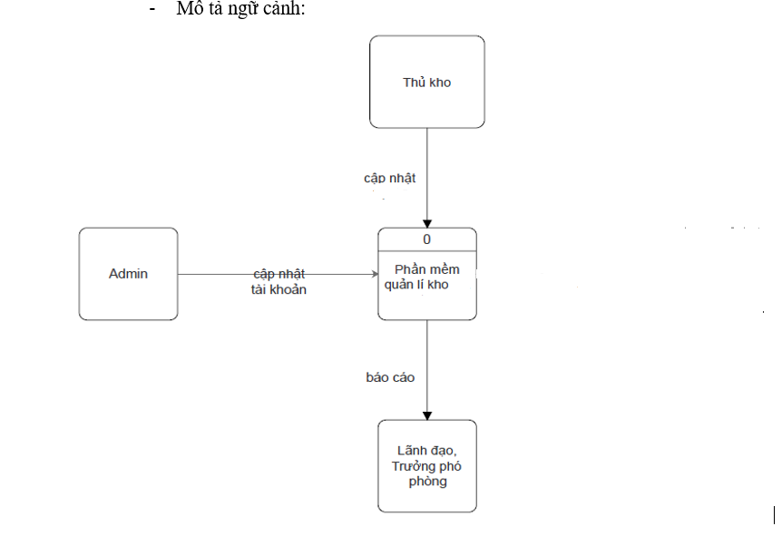

* Phân rã cấp 1: Phân rã cấp 1:

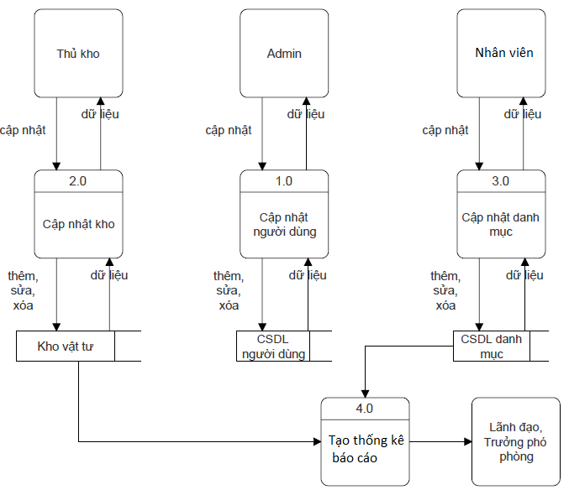

* Phân rã cấp 2:

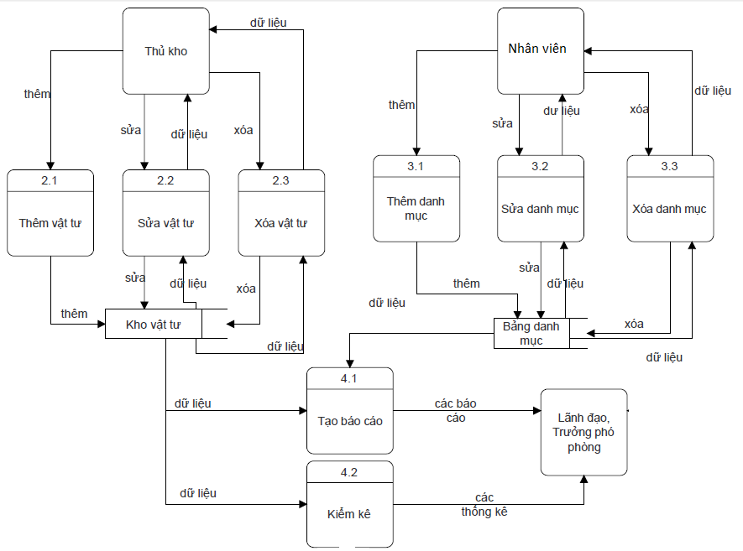

* 1. **Phân tích thiết kế**

## **2.2.1** Lập lịch và theo dõi Phần phân tích và thiết kế làm theo hướng đối tượng. Sử dụng các công cụ hỗ trợ phân tích thiết kế UML: Rational Rose, star UML,…

* **Biểu đồ tuần tự cho chức năng đăng nhập**

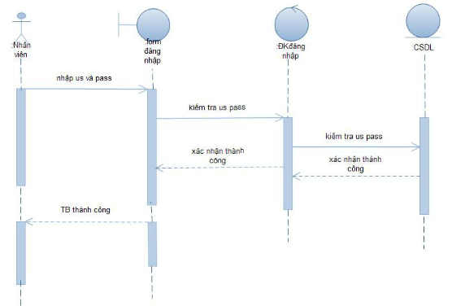

* **Biểu đồ tuần tự cho chức năng tìm hàng**

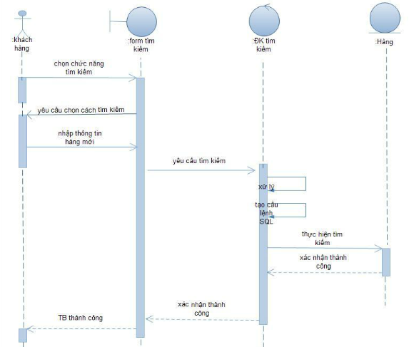

* **Biểu đồ tuần tự cho chức năng thêm hàng**

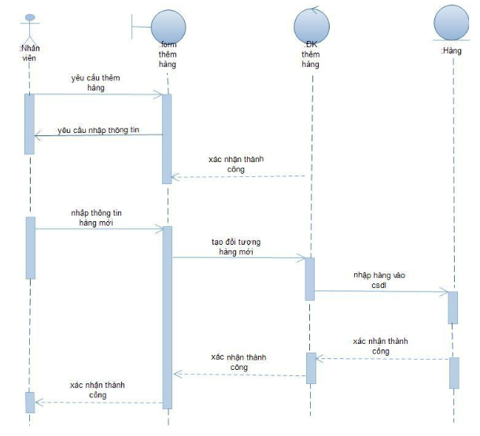

* **Biểu đồ tuần tự cho chức năng cho chức năng quản lý bán hàng**

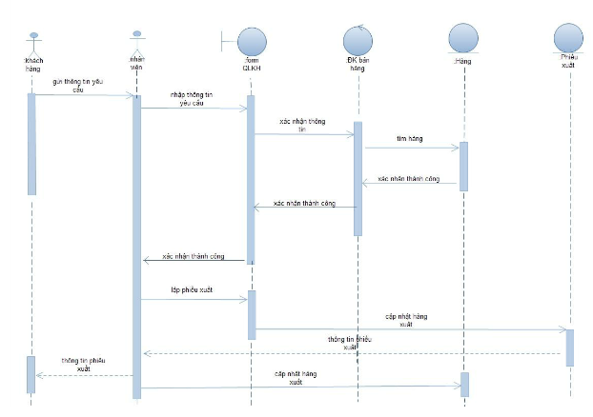

* **Biểu đồ tuần tự cho chức năng cho chức năng quản lý khách hàng**

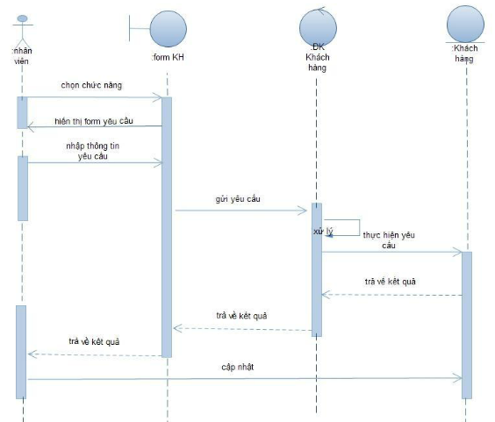

* **Biểu đồ tuần tự cho chức năng cho chức năng thông kế bán hàng**

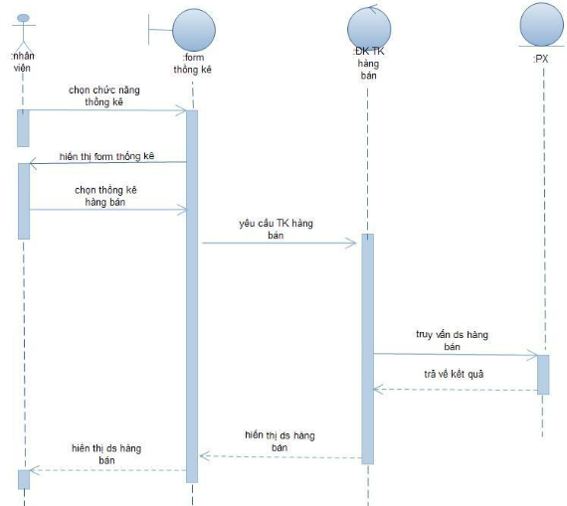

**2.2.2Biểu đồ use case (Use case diagram)**

Một biểu đồ Use case chỉ ra một số lượng các tác nhân ngoại cảnh và mối liên

kết của chúng đối với Use case mà hệ thống cung cấp. Một Use case là một lời miêu tả của một chức năng mà hệ thống cung cấp. Lời miêu tả Use case thường là một văn bản tài liệu, nhưng kèm theo đó cũng có thể là một biểu đồ hoạt động. Các Use case được miêu tả duy nhất theo hướng nhìn từ ngoài vào của các tác nhân (hành vi của hệ thống theo như sự mong đợi của người sử dụng), không miêu tả chức năng được cung cấp sẽ hoạt động nội bộ bên trong hệ thống ra sao. Các Use case định nghĩa các yêu cầu về mặt chức năng đối với hệ thống.

1. **Xác định các tác nhân và use case**

Một biểu đồ Use case chỉ ra một số lượng các tác nhân ngoại cảnh và mối liên kết của chúng đối với Use case mà hệ thống cung cấp. Một Use case là một lời miêu tả của một chức năng mà hệ thống cung cấp. Lời miêu tả Use case thường là một văn bản tài liệu, nhưng kèm theo đó cũng có thể là một biểu đồ hoạt động. Các Use case được miêu tả duy nhất theo hướng nhìn từ ngoài vào của các tác nhân (hành vi của hệ thống

theo như sự mong đợi của người sử dụng), không miêu tả chức năng được cung cấp sẽ

hoạt động nội bộ bên trong hệ thống ra sao. Các Use case định nghĩa các yêu cầu về mặt chức năng đối với hệ thống.

1. **Biểu đồ use case tổng quát**

Khái quát chức năng chính của hệ thống. Các chức năng này có tính tổng quát dễ dàng nhìn thấy được trên quan điểm của các tác nhân. Dựa vào yêu cầu của bài toán ta có use case tổngquát như sau:

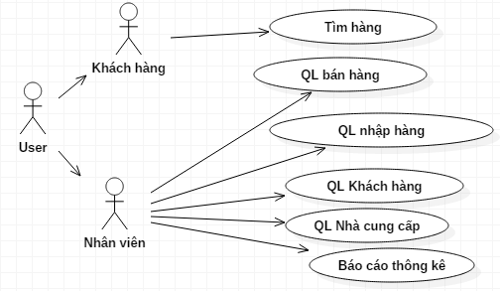

1. **Phân rã biểu đồ use case**

Từ use case tổng quát chúng ta chúng ta biểu diễn lại thành dạng phân cấp gọi là phân rã biểu đồ use case thành các use case con trong đó sử dụng quan hệ <<include>> để chỉ ra rằng một use case được sử dụng bởi một use case khác.

1. **Use case tìm hàng**

Tác nhân: Khách hàng

Mô tả: Khách hàng có thể tìm hàng theo tên hàng hoặc theo mã hàng. Nhập thông tin về mã hàng hoặc tên hàng, hệ thống sẽ tìm kiếm theo yêu cầu và gửi kết quả lại cho khách hàng biết.

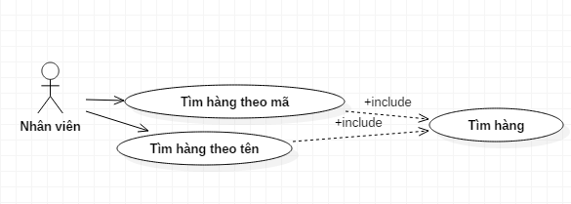

1. **Use case quản lý khách hàng**

Tác nhân: Nhân viên

Điều kiện: Phải đăng nhập vào hệ thống.

Mô tả: Nhân viên sau khi đăng nhập được. Tìm khách hàng theo mã hoặc tên rồi sau đó có thể tùy chọn các chức năng tương ứng như nhập thông tin khách hàng, xóa thông tin khách hàng, sửa thông tin khách hàng..

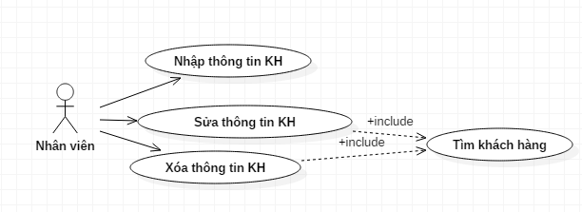

1. **Use case quản lý nhà cung cấp**

Tác nhân: nhân viên

Điều kiện: Phải đăng nhập vào hệ thống.

Mô tả: Nhân viên sau khi đăng nhập được. Tìm nhà cung cấp theo tên hoặc địa chỉ rồi sau đó có thể tùy chọn các chức năng tương ứng như nhập thông tin nhà cung cấp, xóa thông tin nhà cung cấp, sửa thông tin nhà cung cấp

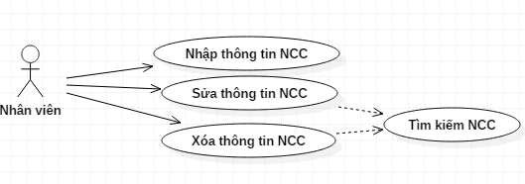

1. **Use case quản lý bán hàng**

Tác nhân: Nhân viên

Điểu kiện: Phải đăng nhập được vào hệ thống.

Mô tả: Dựa vào yêu cầu của khách hàng, nhân viên sẽ lập hóa đơn bán hàng, kiểm tra hàng trong kho xem có còn hayđáp ứng được không (tìm hàng), nếu đáp ứng được thì sẽ giao hàng cho khách hàng và cập nhật thông tin hàng bán vào hệ thống.

Nếu hàng trong kho không đáp ứng được thì thông báo cho khách hàng.

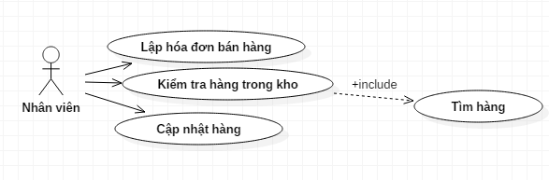

1. **Use case quản lý nhập hàng**

Tác nhân: Nhân viên

Điểu kiện: Phải đăng nhập được vào hệ thống.

Mô tả: Dựa vào yêu cầu của khách hàng, nhân viên sẽ lập hóa đơn bán hàng, kiểm tra hàng trong kho xem có còn hayđáp ứng được không (tìm hàng), nếu đáp ứng được thì sẽ giao hàng cho khách hàng và cập nhật thông tin hàng bán vào hệ thống.

Nếu hàng trong kho không đáp ứng được thì thông báo cho khách hàng.

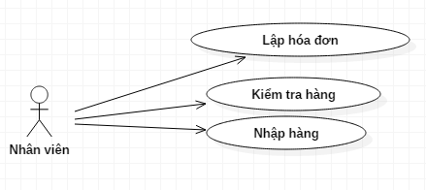

1. **Use case báo cáo thống kê**

Tác nhân: Nhân viên

Điều kiện: Đăng nhập được vào hệ thống

Mô tả: Cuổi tháng nhân viên sẽ thống kê hàng bán, hàng nhập, thống kê doanh thu và báo cáo cho quản lý.

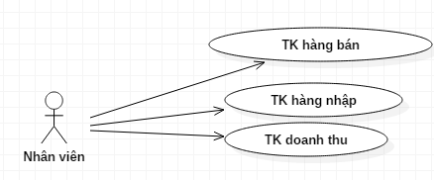

1. **Use case quản li tài khoản**

Tác nhân: Admin

Điều kiện: Đăng nhập được vào hệ thống

Mô tả: Khi có nhân viên mới vào làm việc trong hệ thống hoặc có nhân viên ghỉ việc trong hệ thống

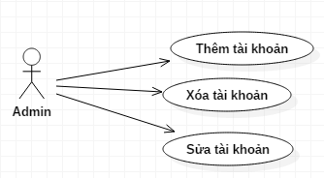

# **CHƯƠNG 3 : KẾT QUẢ XÂY DỰNG MỘT SỐ GIAO DIỆN CHÍNH**

## **3.1 Giao điện admin :**

* Trang đăng nhập:

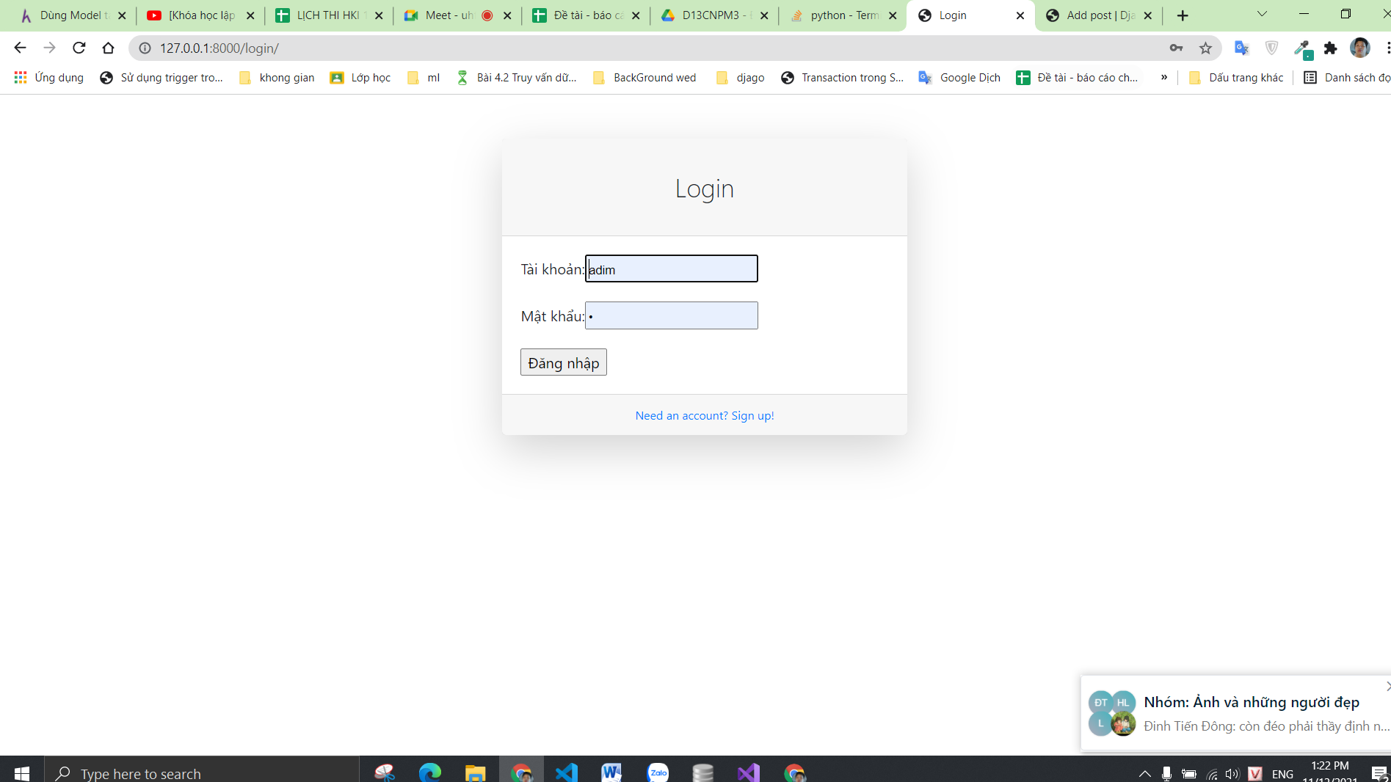

* Trang giao diện Tạo tài khoản:

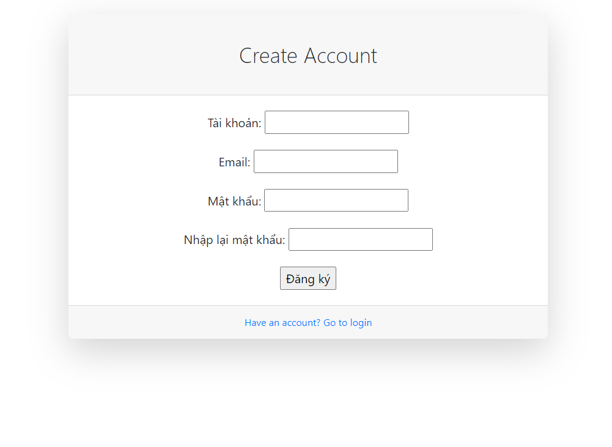

* Trang giao diện Kho:

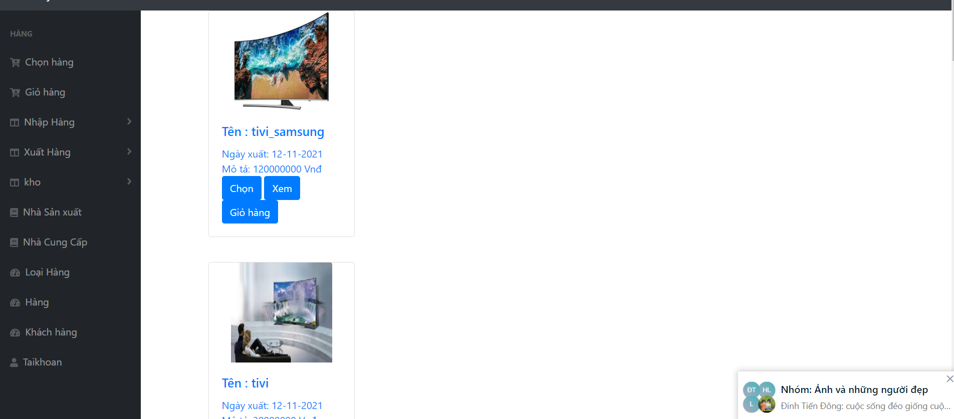

* Trang giao diện Nhập kho:
* 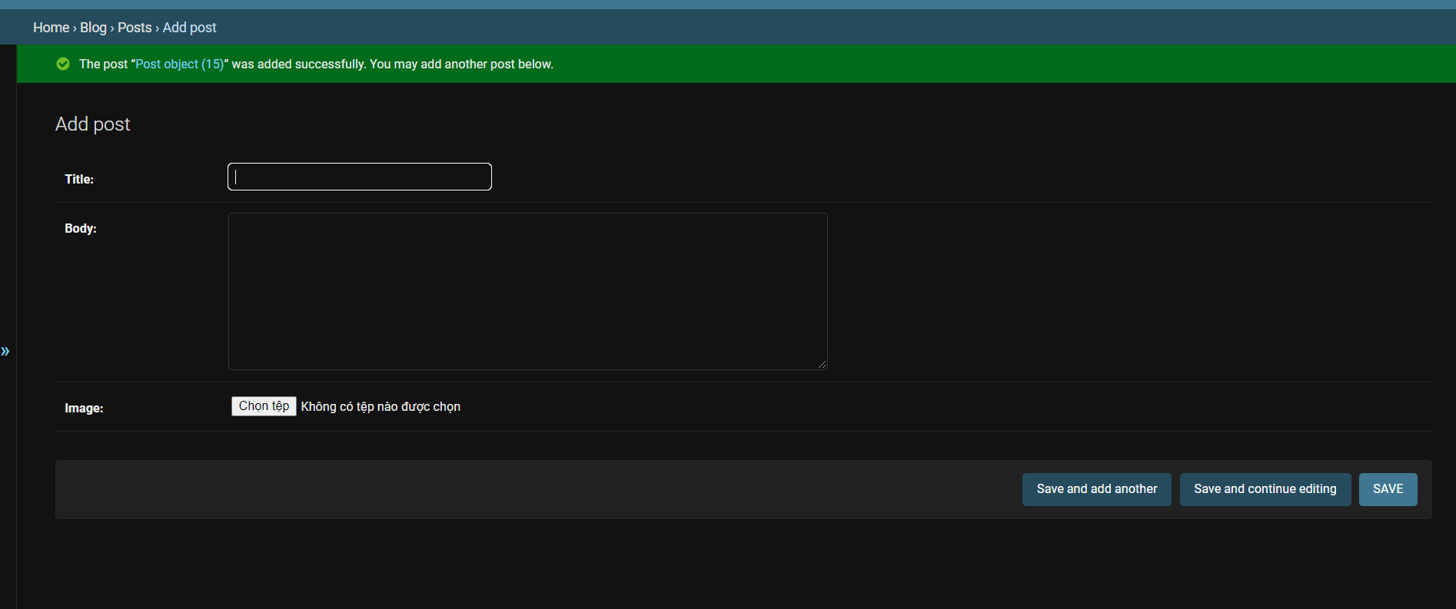

**s**

## **PHẦN KẾT LUẬN**

1. **KẾT QUẢ ĐẠT ĐƯỢC**

Về lý thuyết:

* Nâng cao khả năng tự tìm tòi, học hỏi, khả năng đọc hiểu tài liệu bằng tiếng Anh.
* Hiểu và vận dụng thành thạo mô hình MVC, các kiến thức hỗ trợ trong quá trình xây dựng hệ thống: CSS, HTML, MySQL, Javascript, Ajax,…
* Khả năng lập trình, xây dựng mộ hệ thống đáp ứng được nhu cầu thực tế được nâng cao. Ngoài ra, còn tích lũy được thêm kinh nghiệm về xây dựng kế hoạch cho việc phát triển một phần mềm hoàn chỉnh, cách bố trí và quản lý thời gian sao cho hợp lý
* Nâng cao khả năng thuyết trình, trình bày vấn đề. Rèn luyện được thêm kỹ năng viết tài liệu phần mềm đúng chuẩn.
* ***Về ứng dụng:***
* Xây dựng thành công phần mềm“ Xây dựng phần mềm quản lý kho” đáp ứng được quy trình nghiệp vụ
* Hệ thống được đưa vào hoạt động thử nghiệm thành công trên hosting, tốc độ xử lý ở mức chấp nhận được và vẫn chưa thấy phát sinh lỗi nào nghiêm trọng.
* Các module của hệ thống đa phần là code tự viết nên an toàn hơn.

1. **HẠN CHẾ**

* Khả năng làm việc thực tế của bản thân còn hạn chế nên gặp không ích khó khăn trong quá trình xây dựng hệ thống sao cho thân thiện, gần gũi với người dùng.
* Thời gian thực hiện còn khá ít nên một số vấn đề vẫn chưa được giải quyết hoặc giải quyết chưa được tối ưu triệt để nhất.
* Hệ thống chỉ đáp ứng được nghiệp vụ, nhưng còn một số hạn chế chưa được đáp ứng vào thực tế.
* Một số chức năng của hệ thống chỉ đáp ứng một phần yêu cầu của người dùng, chưa có tính sáng tạo, đột phá trong cách giải quyết vấn đề.

1. **HƯỚNG PHÁT TRIỂN**

* Hoàn thiện một số chức năng còn hạn chế của hệ thống.
* Tìm hiểu thêm các quy trình nghiệp vụ của các công ty khác về quản lý kho có quy mô phức tạp hơn để áp dụng cho
* Hoàn thiện giao diện hệ thống có thể co giãn tốt trên mọi thiết bị di động.

# **TÀI LIỆU THAM KHẢO**

[4] HTML, Javascript, CSS,.. - <http://www.w3schools.com/>

[5] Bootstrap - <http://getbootstrap.com/>

[12] Jquery: <https://jquery.com/>

[13] Icon: <https://fortawesome.github.io/Font-Awesome/>